

Informatikos fakultetas

**T125B144 Robotų programavimo technologijos**

**2 laboratorinis darbas**

|  |  |  |
| --- | --- | --- |
|  | Studentai: | Ernestas Milius IFF-6/14  Martynas Veikutis IFF-6/14  Nerijus Dulkė IFF-6/11 |
| Dėstytojas: | doc. Lina Narbutaitė |

Kaunas 2019

# Darbo tikslas

Susipažinti su roboto„mBot“ linijos sekimo sensoriaus veikimu. Išanalizuoti mBotIR (infraraudonų spindulių) perduodamos informacijosveikimą

# Užduotis

* Robotų paleidimas ir sustabdymas vykdomas IR pulteliu
* Robotas dirba keliais režimais

# Robotų rėžimai

1. **Uždaros trajektorijos apvažiavimas ir kliūties išvengimas** - Robotas paleidžiamas važiuoti. Robotas seka linija ir važiuoja nubraižyta trajektorija. Ant važiuojamos linijos trajektorijos yra pastatoma kliūtis. Robotas turi tą kliūtį apvažiuoti ir vėlgrįžti į trajektorijąir važiuoti toliau. Robotas apvažiuojatrajektoriją 3 kartus. Ketvirtą kartą aptikęs kliūtį,ją apvažiuoja ir sustoja.
2. **Parkavimo sistema** - Robotai važiuoja vienas paskui kitą. Pirmas robotas privažiavęs parkavimo vietą (ji apibūdinama kaip kliūtis). Pirmiausia patikrina ar laisva vieta, .t.y sustoje , laukia nuo 3 iki 5 į sek tikrindamas ar gaunamas IR pranešimas. Jei per tą laiką negautas pranešimas, vadinasi vieta laisva ir galima parkuotis. Robotukas pavažiuoja į priekį, apsisuka ir sustoja siunčia IR signalą(pranešimą). Signalo siuntimas yra kartojamas kas xxxx laiko tarpus.Kitas robotas privažiavęs kliūtį, sustoja laukia nuo 3 iki 5 į sek tikrindamas ar gaunamas IR pranešimas. Jei gautas pranešimas, robotukaspasisuka į šoną , pavažiuoja ir parkuojasi šalia.
3. **Estafetės perdavimas** - Įjungti robotai stovi vienas priešais kitą . Vienas robotas pradeda važiuotis. Robotuipriartėjusprie kito roboto per atstumą ......, jis sustoja ir perduoda IR pranešimą. Kitas robotas gavęs pranešimą apsisuka ir važiuoja tiesiai atstumą xxxx. Po to apsisuka ir vėl grįžta į pradinę padėtį. Sustoja ir perduoda pranešimą kitam robotui. Pirmas robotas priėmęs šį pranešimą apsisuka, ir važiuoja tiesiai atstumą xxxx. Po to apsisuka ir vėl grįžta į pradinę padėtį. Taip pakartojamas ciklas 3 kartus. Baigus ciklą abu robotai sustoja.

# Darbų atlikimas

Ernestas Milius – programos diegimas į robotą ir jos atnaujinimas. Pagalba bei pasiūlyti problemos sprendimai visų užduočių įgyvendinimo metu.

Martynas Veikutis – atsakingas už pirmosios ir antrosios užduoties įgyvendinimą.

Nerijus Dulkė – Pagalba bei robotų veikimo testavimas visų užduočių įgyvendinimo metu.

# Roboto veikimo algoritmas

## Aprašymas

**Sugrįžimo į pradinį tašką režimas:**

Paspaudus A ant pultelio robotas pavažiuoja tam tikrą atstumą į priekį. Sustojęs apsisuka ir grįžta į pradinę vietą.

**Susidūrimo išvengimo rėžimas**

Kodas patalpinamas į abu robotus ir jie pastatomi vienas priešais kitą. Paspaudus B mygtuką ant pultelio, robotai pradeda važiuoti vienas į kitą. Priartėjus per tam tikrą atstumą, jie turi pradėti važiuoti atgal, taip nesusidurdami. Atitolus tam tikrą atstumą, jie vėl pradeda važiuoti į vienas kitą ir tai kartoja tol, kol nesustabdomi pultelio pagalba.

**Dinaminio greičio kitimo rėžimas**

Šiam rėžimui pademonstruoti naudojami abu robotai. Abu robotai važiuoja vienodu greičiu. Kai į pirmojo roboto šviesos sensorių pašviečiame šviesos šaltiniu, jis pradeda greičiau važiuoti. Į tai reaguoja antrasis robotas, kurio darbas neatsilikti nuo pirmojo. Atstumo sensorių pagalba, jis nusprendžia ar pirmasis robotas tolsta ir atitolus tam tikram atstumui jis taip pat pradeda greičiau važiuoti siekdamas pasivyti pirmąjį.

# Programa „Scratch“ aplinkoje

1. **Uždaros trajektorijos apvažiavimas ir kliūties išvengimas**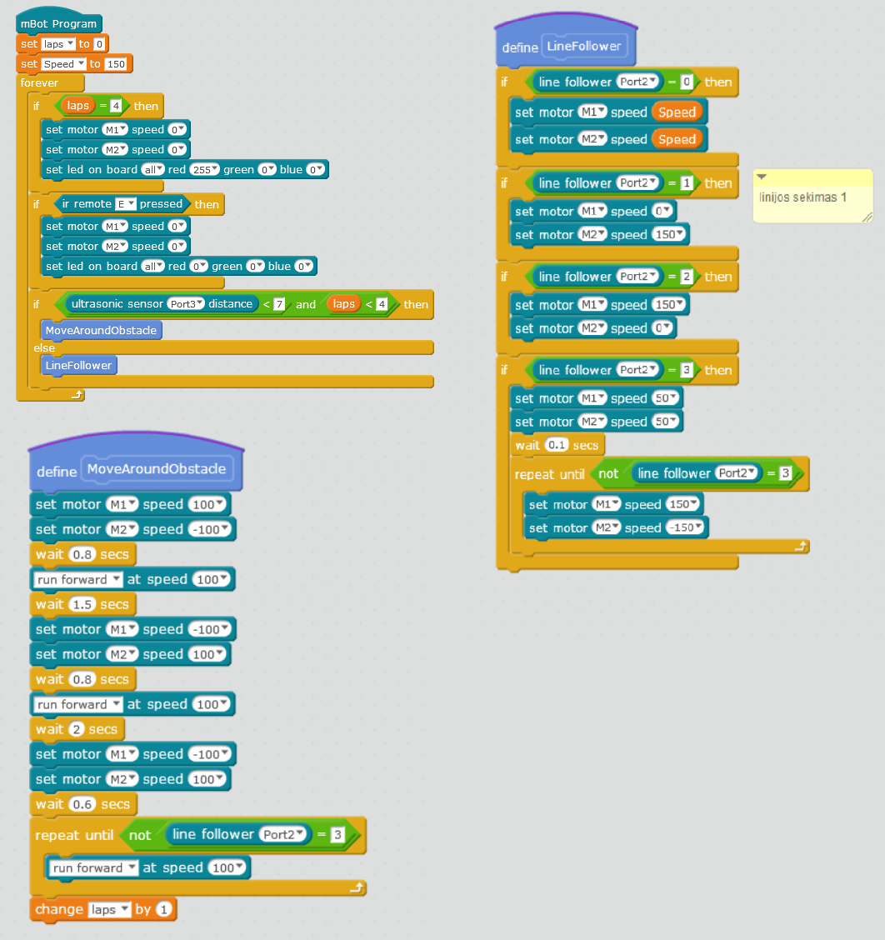

pav. 1 Linijos sekimo kodas

1. **Parkavimo sistema**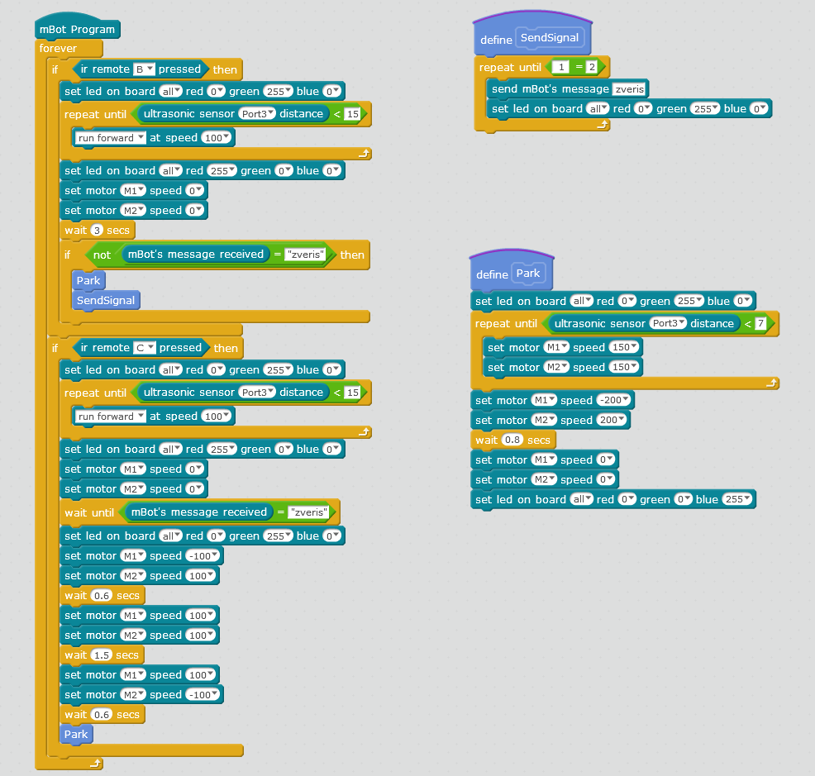

pav. 2 Parkavimo sistemos kodas

1. **Estafetės perdavimas**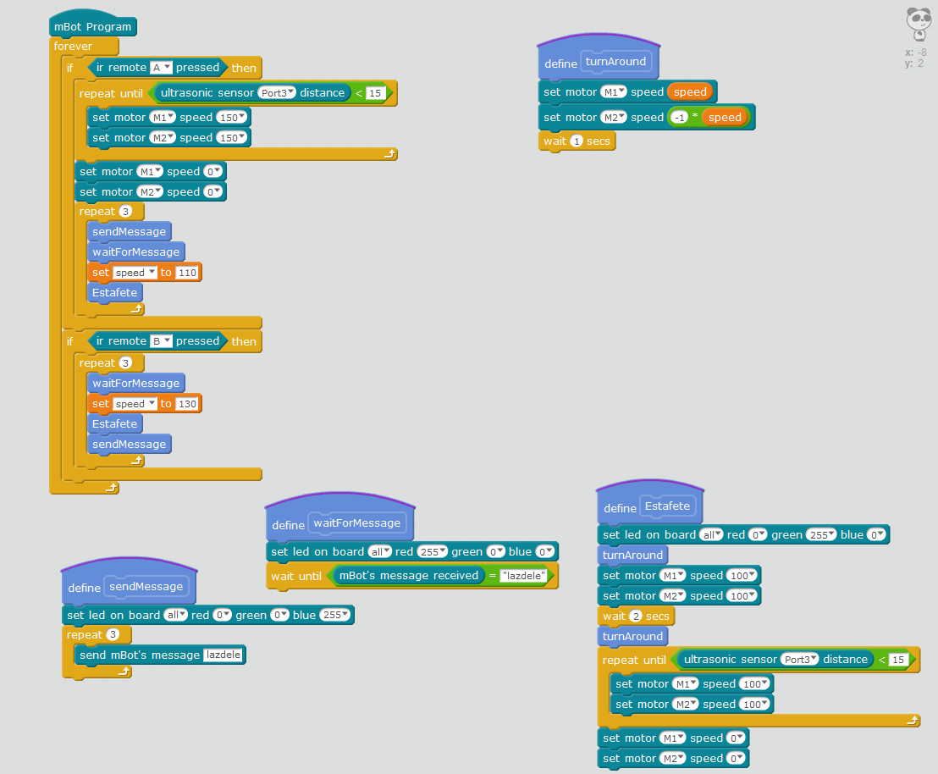

pav. 3 Estafetės perdavimo kodas

# Rezultatai

Bandant atlikti užduotis dažniausiai susidurdavome su roboto netikslingu sensorių jautrumo nustatymo problemomis: robotas pasisukdavo didesniu kampu nei buvo tikėtasi, važiuoja greičiau negu norima. Dėl nelygios važiavimo dangos robotas kartais netiksliai sekdavo liniją, tačiau algoritmus vykdo teisingai.

# Išvados

Laboratorinio darbo metu susipažinta su „mBot“ roboto linijos sekimo sensoriumi, bei IR (infraraudonų spindulių) informacijos perdavimu ir priėmimu naudojant IR sensorių. Naudojant „Scratch“ parašytos programos įvykdančios duotas užduotis. Parengta laboratorinio darbo ataskaita.